**Reka**

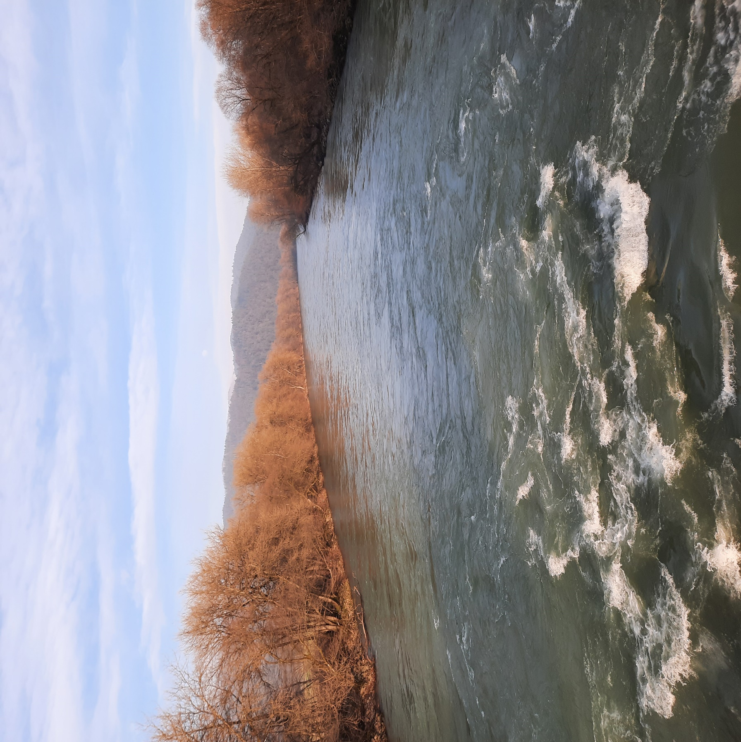

S teboj se spogledujem,

z očmi v tvojo globino potujem.

Je tok dovolj močan?

Morda gre prehitro.

Me boš pripeljala do izliva?

Ali pa bom morala ponikniti?

Šele po nekaj ovinkih se bo izkazalo.

Če ni prava, poti nazaj več ni.

Odnašaš sanje otroških dni,

ki so lažno upanje otroških oči.

Prepustim se toku.

Pelji me, kamor me peljati moraš.

Naj vidim, kar mi pokazati moraš.

Pustim, naj boli.

Potem ozdravi.

Prepustim se toku.

Maša Peterka, 4. d

**VODA**

Majemo se, levo, desno, levo, desno … Gledam, kako valovi morja z vso silo udarjajo ob skale, opazujem dvigovanje in spuščanje vode, moje sanjarjenje prekinejo kapljice slane vode, ki me poškropijo. Opozorijo me na to, kar še pride.

Še zadnjič preverim svojo opremo. Spustim se h kisikovi bombi in neoprenu. Pokleknem, da si oblečem neopren. Slana voda me poškropi in v očeh me zapeče. Opomni me, da sem živa, da sem tu, točno ta trenutek. Bolj ko se oblačim, močnejši je vonj soli. Nadenem si še zadnje kose opreme in … Ena, dva, tri … v vodi sem.

V tišini in neskončnosti morja slišim utrip lastnega srca, bije mi mirno in sproščeno. Odprem oči in pred mano se pojavi svet pustolovščin in razburjenja, ki mi ga ocean vedno obljubi. Tega najdem na morskem dnu, med koralami, živalmi in skalami … Moja breztežnosti mi omogoči, da pozabim na lasten obstoj, da postanem del morja. Vse, kar je pod vodo, me objame in kar naenkrat sem sama z morsko veličino. Premoč morja mi lahko vsak trenutek vzame življenje, jaz pa se mu prepustim, dam mu pravico, da poseže v mojo intimo. Sprejme me. Preverim kisik, skoraj na koncu sem, gor moram. Bolj ko se dvigam k površju, bolj se vrača resničen svet.

Potegnem se na barko, snamem plavutke in moji prsti se ponovno dotaknejo tal barke. S tem dotikom se vrne stik z resničnim svetom, v moje življenje pa spet butnejo kaos, panika, bolečina in trpljenje, ki pa jih ne morem zaustaviti.

Ana Novak, 4. d

**SPOJINA ŽIVLJENJA**

Spojina življenja. Voda.

Sestavljena iz enega atoma kisika in dveh atomov vodika. Najpomembnejša življenjska tekočina. Beseda, sestavljena le iz štirih črk, je nujna dobrina, ki omogoča življenje. Vsi vemo, da brez vode ni življena, prav od vode pa je odvisna tudi kakovost našega bivanja.

Pomanjkanje vode postaja vse bolj resen svetovni problem. Zaradi onesnažene vode vsakih 15 sekund umre otrok, 6000 oseb na dan umre zaradi dehidracije … Pa se tega zavedamo? Prepričana sem, da ne, čeprav nas z vseh strani različni mediji opozarjajo in opominjajo, kaj se dogaja. A dokler je to daleč od nas, se nas resnost problema niti ne dotakne. Pitne vode imamo na pretek in to se nam zdi samoumevno. Pitno vodo začnemo ceniti šele, ko se znajdemo v kakšni drugi državi in po trgovinah izgubljamo čas s kupovanjem vode v plastenkah za precej visoko ceno. In ko se vrnemo domov, na to kaj hitro pozabimo.

Drobna vsakdanja dejanja, ki jih opravimo mimogrede, bi lahko bistveno prispevala k bolj ekonomični porabi vode in k manjšemu onesnaževanju vodnih virov in tudi okolja. Da bi med umivanjem zob ali med miljenjem rok zapirali pipo. Teoretični okvirji so postavljeni, znanje o pomenu vode imamo usvojeno, seznanjeni smo z vsemi posledicami neodgovornega ravnanja z vodo. Pa vendar tega ne zmoremo prenesti v vsakdanjo prakso. Seznanjeni smo s smrtnimi žrtvami. Vemo, kakšne posledice sledijo … Se bomo tega začeli zavedati šele, ko bo že prepozno?

Voda je nenadomestljiva dobrina, ki je nujno potrebna za življenje. Morali bi jo bolj spoštovati in ceniti. Kot družba in kot posamezniki bi se morali zavedati krhkosti narave in ustaviti onesnaževanje in prekomerno porabo vode. V današnjem svetu se obnašamo, kot da se nas to področje ne tiče. Pa se nas! Zato je nujno, da še danes vsak posebej in tudi vsi skupaj naredimo odločen korak k trajnostni rabi vodnih virov. Gandi je nekoč zapisal: »Bodi sprememba, ki jo želiš videti v svetu.«

Lana Šilc, 4. f

**VODA**

Voda je vir življenja, brez katerega ne moremo. Vidimo jo vse okoli nas, lahko v obliki pitne vode, dežja, morja ali reke. Od vseh teh oblik vode imamo korist.

Da lahko preživimo, potrebujemo pitno vodo, saj je za biološke procese v našem telesu nujna voda. Če želimo, da bo potekalo celično dihanje in še veliko drugih procesov v telesu, potrebujemo vodo. Dež vpliva na proizvodnjo hrane. Kajti rastline potrebujejo vodo oziroma dež. Brez tega ne morejo zrasti, pognati korenin in proizvesti sadeža. Morje je del poti, saj preko njega pretovarjamo tudi hrano. Če ne bi bilo morja, bi morali uporabiti druge možnosti, npr. prevoz z letali, ki pa so za ljudi bolj škodljiva. Reka nas napaja z elektriko. Kajti poganja hidroelektrarne. Z njimi pridobivamo velik delež elektrike.

Voda je snov, ki nam s svojimi različnimi oblikami tako prinese veliko stvari, potrebnih za življenje.

Nina Pompe, 4. f

**VODA IN NJENO POMANJKANJE**

Ljudje se pogosto premalo zavedamo svoje odvisnosti od vode in njene pomembnosti. Slovenci imamo to srečo, da pomanjkanja pitne vode še ne občutimo v vsakdanjem življenju. Na žalost pa veliko ljudi na svetu trpi, saj nimajo dostopa do čiste vode, ki bi jo potrebovali za normalno življenje, včasih celo za preživetje.

S pomanjkanjem vode se srečujejo predvsem prebivalci držav v razvoju. Tudi na območjih, kjer je vode dovolj, ta zaradi onesnaženja pogosto ni primerna za uporabo. Najbolj znana celina, ki se sooča s pomankanjem vode, je Afrika. Po večini je to slabo razvita celina, njene države pa nimajo finančnih sredstev, s katerimi bi lahko odpravili ali vsaj omilili problem. Najhuje so prizadeti manjši otroci, saj imajo slabo razvit imunski sistem in so nasploh šibkejši od odraslih. Po podatkih Unicefa vsak dan umre več kot 800 otrok, vzrok za njihovo smrt pa so onesnažena voda, neustrezne sanitarije in slabe higienske razmere. Predvsem ženske in deklice se ponekod vsak dan odpravljajo na dolgo pot, da bi iz čistejših izvirov prinesle vodo. Zaradi iskanja in zagotavljanja vode za družino je veliko otrok oropanih otroštva in časa, ki bi ga lahko namenili za izobraževanje.

Pomembno je, da prizadetim državam pomagamo in omilimo težave, s katerimi se srečujejo tamkajšnji prebivalci. Zavedati se moramo namreč, da ljudje s silovito hitrostjo spreminjamo in uničujemo Zemljino površje, ki nam s svojimi viri in z dobrinami zagotavlja možnosti za preživetje.

Če ste v dilemi, ali je tem državam vredno pomagati, je odgovor: *Ja, pomagajte*! Nikoli ne veste, morda se tudi Slovenija čez nekaj let znajde v takem položaju.

Vanja Kovač, 4. f

**VODA, STRAŠNA LEDENA MOČ**

Danes je pri nas snežilo. Če smo natančni, je dež prešel v sneg, toda vseeno. Sneg marca, zlasti potem, ko ga je bilo skozi zimo zelo malo, razen tistega nekaj malega na začetku decembra in januarja? Ne, hvala. Kot kaže, se zna zgoditi še, da bomo imeli sneg maja.

Presneto, spet preveč tarnam nad vsem. Sem le na toplem in hrane in vode pri nas ne manjka, za razliko od ubogih Teksačanov, ki so še bolj mrzle snežne razmere doživeli pred približno enim mesecem. Marsikdo bi rekel, da so si sami krivi, da je bilo tako hudo, ker so imeli privatizirano, neprilagojeno in preveč dotrajano električno omrežje, da bi se to zoperstavilo hudemu ledu in mrazu. Kaj pa, če bi se kaj takega zgodilo nam?

Če pomislim na to, sem lahko samo hvaležen, da mi ne bo treba misliti na nič drugega kot na to, kako bom prišel v dolino po zasneženih in plundrastih cestah. Saj ne bo nikoli več vesoljnega potopa ali pač? Ob vseh nenavadnih rečeh, ki se dogajajo, ne bi bil prav nič začuden, če bi na nas padel leden komet, ki bi dvignil gladino morje za kak kilometer ali dva.

Zdaj sem pa že paranoičen. Najbolje, da končam, preden se kaj takega res zgodi. Tako kot kuga, iz katere smo se šalili, da bo prišla lani. In je res.

Aleš Poljanšek, 4. f